Laboratorio 04 — Business Model - evidence

David F. Alonso¹
- Código: 160005001.
Programa de Ingeniería de Sistemas.

Resumen—Este informe de laboratorio presenta el modelo de negocio y diseño de un sistema de gestión de reservas en tiempo real para clases de spinning en un gimnasio. La plataforma automatiza el control de cupos limitados por bicicletas y administra el flujo operativo para cuatro actores: afiliados (reservas gratuitas con membresía), no afiliados (reservas previo pago), instructores (registro de asistencia) y administradores (programación de horarios, cupos e instructores). Aplicando el análisis orientado a objetos, se modelaron cinco casos de uso independientes e integrados: consultar/reservar cupo, reservar/pagar clase externa, cancelar reserva para liberar espacios, gestionar horarios y registrar asistencia. El sistema garantiza el cupo a los miembros, monetiza el acceso externo y optimiza la logística operativa.
Palabras clave—Modelo de negocio, gestión de reservas, spinning, control de cupos, flujo operativo, análisis orientado a objetos, casos de uso.

I. Descripción del negocio / Organización / Idea
El gimnasio proyecta un sistema de gestión de reservas en tiempo real para sus clases grupales de spinning, las cuales poseen cupos limitados según la disponibilidad de bicicletas. La solución administra dos perfiles: afiliados, con reserva gratuita por membresía, y no afiliados, quienes confirman su espacio mediante pago previo. Para optimizar la operación, la plataforma habilita la cancelación de reservas para liberar lugares, apoya al instructor en el control de asistencia y permite al administrador agendar el horario semanal, asignar instructores y fijar la capacidad por sesión. En conjunto, el sistema automatiza el flujo de reservas, asegura el cupo a los miembros, monetiza el acceso de usuarios externos y simplifica la logística del personal.

Actores involucrados

1) Afiliado: Usuario con membresía activa que reserva clases sin costo adicional.

2) No afiliado: Usuario externo que reserva y paga por cada clase a la que desea asistir.

3) Instructor: Responsable de dictar la clase y registrar la asistencia.

4) Administrador: Responsable de programar el horario de clases semanal, cupos e instructores de las clases.
II. Modelo de negocio
A partir de la metodología de análisis orientado a objetos, que extrae casos de uso desde escenarios y actores, se estructuraron cinco procesos principales del negocio. Cada uno fue modelado como un caso de uso independiente con su correspondiente diagrama y explicación detallada. Posteriormente, se presenta el diagrama general de casos de uso, el cual sintetiza e integra la totalidad de estos cinco procesos individuales en un marco conceptual unificado.

Diagramas de casos de uso

1) Reservar clase de spinning: ver Fig 1.

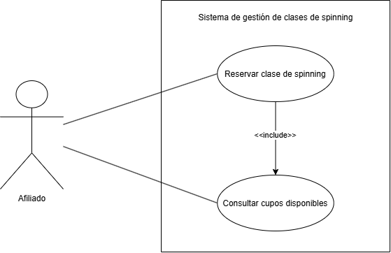
Fig. 1. Diagrama de caso de uso 1: Reservar clase de spinning.

Actor: Afiliado.
- Descripción breve: Este caso de uso permite a un afiliado del gimnasio reservar un cupo en una clase de spinning programada, sin costo adicional, siempre que exista disponibilidad.
- Descripción paso a paso:
  - El afiliado consulta el horario de clases de spinning disponibles.
  - El sistema muestra las clases con cupos disponibles (incluye el caso de uso Consultar Cupos Disponibles).
  - El afiliado selecciona la clase y el horario deseado.
  - El sistema valida que el afiliado tenga membresía activa y que exista cupo disponible.
  - El sistema registra la reserva a nombre del afiliado y descuenta un cupo de la clase.
  - El sistema confirma la reserva al afiliado.
- Escenarios de excepción:
  - Si no hay cupos disponibles en la clase seleccionada, el sistema informa al afiliado y le sugiere otros horarios.
  - Si la membresía del afiliado no está vigente, el sistema rechaza la reserva y lo remite a recepción.

2) Reservar y pagar clase de spinning: ver Fig 2.

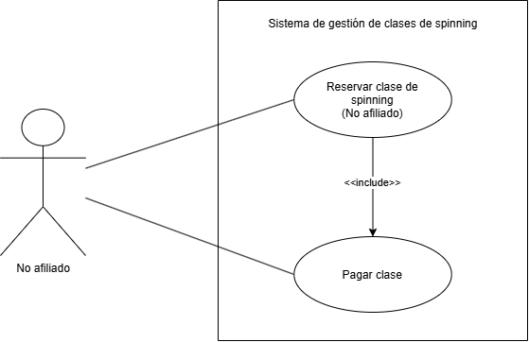
Fig. 2. Diagrama de caso de uso 2: Reservar y pagar clase de spinning.

Actor: No afiliado.
- Descripción breve: Este caso de uso permite a una persona sin membresía reservar un cupo en una clase de spinning, pagando previamente el valor correspondiente a la clase.
- Descripción paso a paso:
  - El no afiliado consulta el horario de clases de spinning disponibles.
  - El no afiliado selecciona la clase y el horario deseado.
  - El sistema valida que exista cupo disponible.
  - El sistema solicita el pago de la clase (incluye el caso de uso Pagar Clase).
  - El no afiliado realiza el pago correspondiente.
  - Una vez confirmado el pago, el sistema registra la reserva y descuenta un cupo de la clase.
  - El sistema confirma la reserva al no afiliado.
- Escenarios de excepción:
  - Si no hay cupos disponibles, el sistema informa al no afiliado y le sugiere otros horarios.
  - Si el pago no se completa o es rechazado, la reserva no se confirma y el cupo permanece disponible.

3) Cancelar reserva: ver Fig 3.

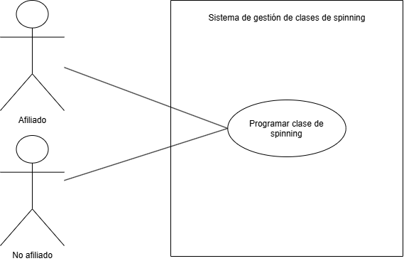
Fig. 3. Diagrama de caso de uso 3: Cancelar reserva.

Actores: Afiliado, No afiliado.
- Descripción breve: Este caso de uso permite a un afiliado o a un no afiliado cancelar una reserva previamente realizada, liberando el cupo para que otro usuario pueda tomarlo.
- Descripción paso a paso:
  - El usuario (afiliado o no afiliado) solicita cancelar una reserva existente.
  - El sistema valida que la reserva pertenezca al usuario y que la cancelación se realice dentro del tiempo permitido.
  - El sistema libera el cupo correspondiente en la clase de spinning.
  - El sistema actualiza el estado de la reserva a 'cancelada'.
  - El sistema confirma la cancelación al usuario.
- Escenarios de excepción:
  - Si el no afiliado ya realizó el pago, el sistema aplica la política de reembolso o crédito vigente del gimnasio.
  - Si la cancelación se solicita fuera del tiempo permitido, el sistema informa al usuario que no procede la cancelación.

4) Gestionar horario de clases de spinning: ver Fig 4.

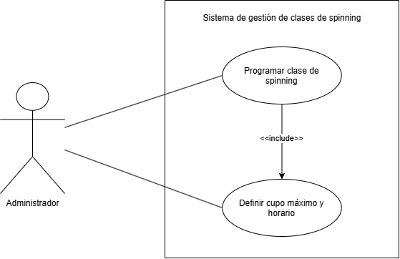
Fig. 4. Diagrama de caso de uso 4: Gestionar horario de clases de spinning.

Actor: Administrador .
- Descripción breve: Este caso de uso permite al administrador del gimnasio programar nuevas clases de spinning, así como definir el instructor, el horario y el cupo máximo de cada una.
- Descripción paso a paso:
  - El administrador selecciona la opción de programar una nueva clase de spinning.
  - El administrador ingresa día, hora, duración e instructor asignado (incluye el caso de uso Definir Cupo Máximo y Horario).
  - El sistema valida que no exista traslape con otra clase en el mismo horario y salón.
  - El sistema registra la clase de spinning con su cupo máximo disponible.
  - El sistema confirma la creación del horario al administrador.
- Escenarios de excepción:
  - El administrador puede modificar o cancelar una clase ya programada, siempre que no tenga reservas confirmadas o notificando a los usuarios afectados.

5) Registrar asistencia a clase: ver Fig 5.

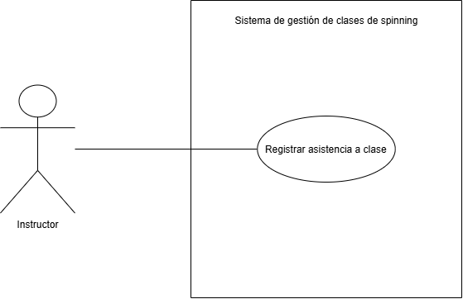
Fig. 5. Diagrama de caso de uso 5: Registrar asistencia a clase.

Actor: Instructor.
- Descripción breve: Este caso de uso permite al instructor registrar, el día de la clase, qué afiliados y no afiliados con reserva efectivamente asistieron a la clase de spinning.
- Descripción paso a paso:
  - El instructor abre la lista de reservas de la clase de spinning del día.
  - El sistema muestra el listado de afiliados y no afiliados con reserva confirmada.
  - El instructor marca la asistencia de cada persona presente.
  - El sistema actualiza el estado de cada reserva a 'asistió' o 'no asistió'.
  - El sistema guarda el registro de asistencia de la clase.
- Escenarios de excepción:
  - Si una persona con reserva no se presenta, el sistema marca la reserva como 'no asistió', lo cual puede afectar futuras reservas según la política del gimnasio.

Diagrama general de casos de uso
A continuación, en la Fig 6 se presenta el diagrama general que sintetiza e integra los cinco casos de uso previamente descritos en un único esquema visual. En él se representan detalladamente los cuatro actores clave del negocio (Afiliado, No afiliado, Administrador e Instructor) y sus interacciones directas dentro del sistema de gestión para las clases de spinning.
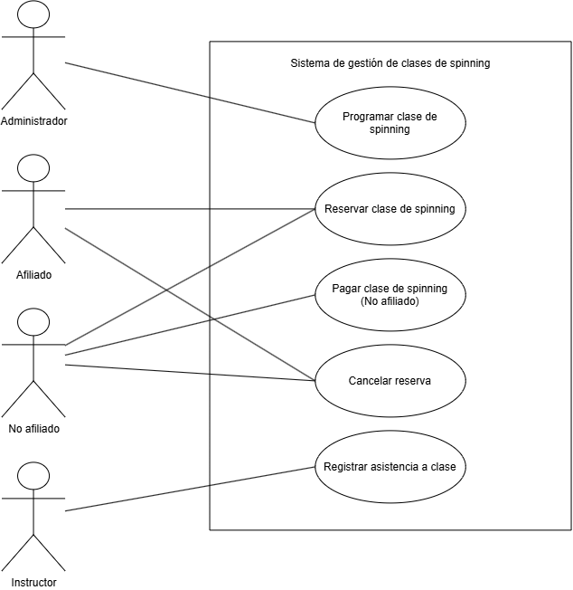
Fig. 6. Diagrama de caso de uso general del sistema.

III. Glosario
A continuación, en la Tabla 1 se presentan los términos clave utilizados en el modelo de negocio de gestión de clases de spinning.
TABLA 1
Glosario de términos del sistema.
Término | Definición
Afiliado | Persona que tiene una membresía vigente con el gimnasio. Puede reservar clases de spinning sin costo adicional, sujeto a disponibilidad de cupo.
No Afiliado | Persona que no tiene membresía activa en el gimnasio, pero desea tomar una clase de spinning de manera puntual, pagando por cada clase reservada.
Instructor | Persona encargada de dictar la clase de spinning y de registrar la asistencia real de los participantes el día de la clase.
Administrador | Personal del gimnasio responsable de programar las clases de spinning, definir horarios, cupos máximos e instructores asignados.
Clase de Spinning | Sesión grupal de ejercicio cardiovascular en bicicleta estática, con cupo limitado, horario y duración definidos.
Reserva | Registro que asigna a un afiliado o no afiliado un cupo específico dentro de una clase de spinning programada.
Cupo | Espacio disponible dentro de una clase de spinning, limitado por la cantidad de bicicletas disponibles en el salón.
Pago de Clase | Transacción monetaria que debe realizar un no afiliado antes de confirmar su reserva a una clase de spinning.
Cancelación de Reserva | Acción mediante la cual un afiliado o un no afiliado libera el cupo previamente reservado en una clase de spinning.
Horario de Clases | Programación semanal que define día, hora, instructor y cupo máximo de cada clase de spinning.
Asistencia | Confirmación registrada por el instructor de que un afiliado o no afiliado efectivamente tomó la clase reservada.
Caso de Uso | Descripción de una interacción entre un actor y el sistema, que representa una funcionalidad completa del negocio.
Actor | Persona que interactúa con el sistema de gestión de clases de spinning.

IV. Conclusiones
El análisis orientado a objetos permitió identificar y descomponer los cinco procesos clave del gimnasio (reserva de afiliados, reserva/pago de no afiliados, cancelación, programación de horarios y control de asistencia), garantizando una representación modular tanto individual como integrada mediante el diagrama general de casos de uso.
El diseño del sistema soluciona la restricción de cupos limitados por la disponibilidad física de bicicletas. A su vez, diferencia de forma precisa las reglas de negocio entre miembros con membresía y clientes externos, asegurando la monetización del servicio y la liberación oportuna de espacios mediante la gestión de cancelaciones.
La plataforma clarifica y automatiza las responsabilidades de cada actor del sistema (Afiliado, No afiliado, Administrador e Instructor). Esto reduce la carga logística del personal al sistematizar la programación semanal, la asignación de instructores y la toma digital de asistencias.
V. Repositorio
Repositorio del laboratorio: laboratorio-04_Business-Model_evidence
Enlace: https://github.com/Labs-Software-I/laboratorio-04_Business-Model_evidence.git

